Clase “SumadorError.java”
No contiene anotaciones Spring Boot.
Se trata de una clase Exception con dos atributos que son codigo y mensaje.
Estos atributos se emplean en el metodo “getBodyExceptionMessage” que devuelve un mapa que los contiene.

Clase “Numeros.java”
No contiene anotaciones Spring Boot.
Es una clase que tiene dos atributos. numero1 y numero2 y getters y setters. Poco mas.
Clase generada automaticamente por “KLTT-APIRestGenerator”.

Clase “Resultado.java”
No contiene anotaciones Spring Boot.
Clase generada automaticamente por “KLTT-APIRestGenerator”.
Otra clase super sencilla que solo contiene un atributo, un constructor y metodos de acceso.

Clase “RestHandlerSumador.java”
Contiene un Controlador REST mapeado al path /sumar

Mapea el metodo GET de /by_path/{numero1}/{numero2}/ al metodo addByPath().
Incluye dos anotaciones @PathVariable que extraen el valor de la plantilla “/by_path/{numero1}/{numero2}/ “

Mapea el metodo GET al path de /by/query/ al metodo addByQuery() e incluye dos @RequestParam que markan un parametro requerido para la operación.
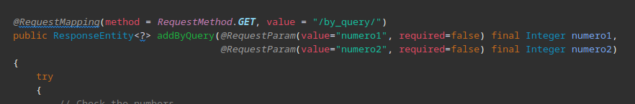

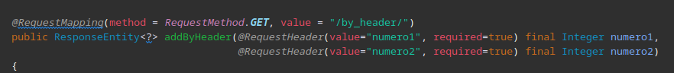
Mapea el metodo GET al path /by_header/ al metodo addByHeader() e incluye dos @RequestHeader que indican que se esperan dos valores en el header para la operacion.

Mapea el metodo GET al path /by_body/ al metodo addByBody() e incluye un @RequestBody
que indica que es necsario definir un cuerpo en la peticion para la operación.
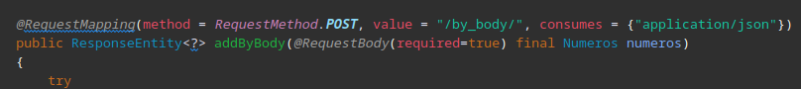
Mapea el metodo POST al path /by_file/ al metodo addByFile() que este a su vez incluye un @RequestParam
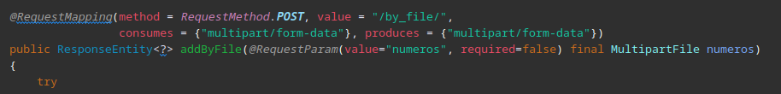

Clase “Launcher.java”
Contiene las anotaciones @SpringBootApplication que indica la clase “madre” o raiz de la aplicaion.
@Configuration que indica que contiene “beans” y @ComponentScan(basePackageClasses = {RestHandlerSumador.class}) que indica que paquetes y derivados escanear para detectar automaticamente componentes de aplicación.
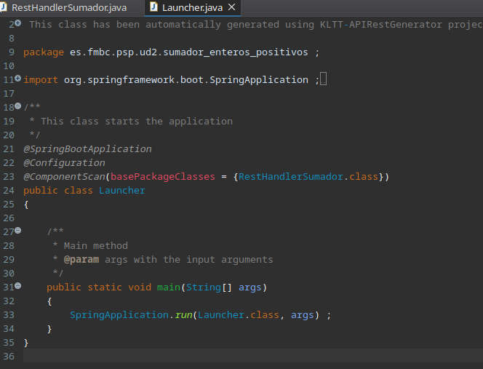

Lanzando la aplicación.
Lanzando la clase Launcher lanzaremos la aplicación.
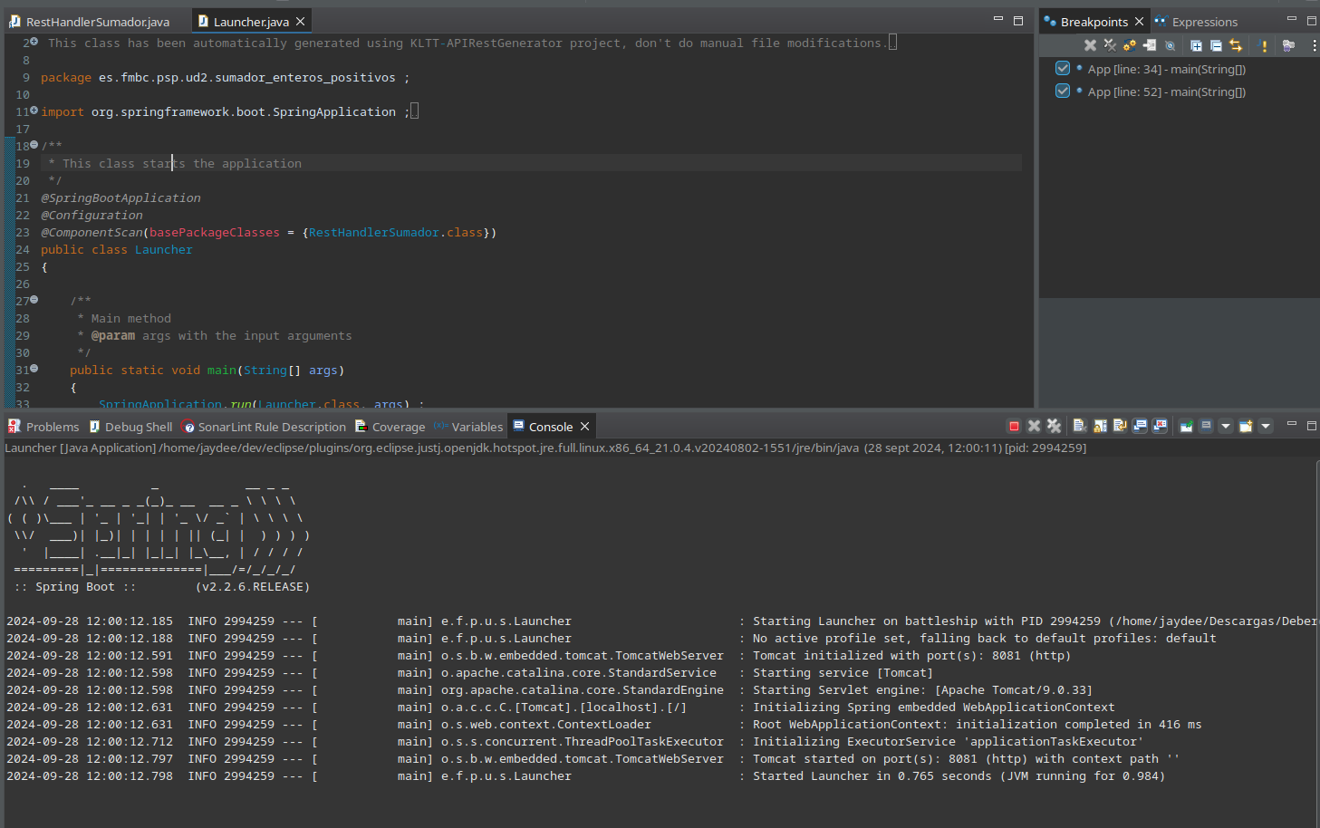
Observando en consola podemos ver que se lanza una instancia de un servidor Tomcat a la escucha en el puerto 8081.
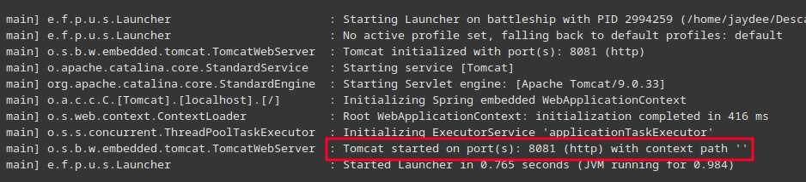

Si tratamos de acceder a dicho servidor encontraremos un error, eso ocurre porque no estmaos lanzando una aplicación con un front-end web definido sino una aplicación que escucha a peticiones HTTP y devuelve respuestas en forma de JSON o XML.
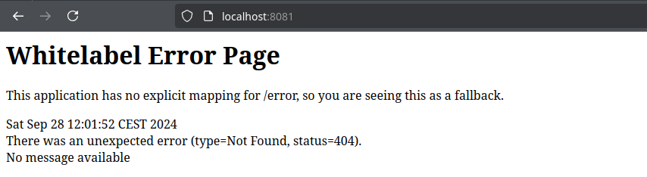

Sin embargo, sabiendo lo que sabemos porque hemos podido ver el codigo, podemos hacer una triquiñuela para obtener respuesta.
- Sabemos que el controlador atiende a peticiones enviadas a /sumar.
- Sabemos que existe un metodo que aitende a peticiones de cierta estructura (query)
Asi que si le damos un poco al coco podemos construir la siguiente peticion HTTP en el navegador.
http://localhost:8081/sumar/by_path/1/2/ y obtener el resultado de “1+2=3· en formato JSON.

Esto funciona porque al fin y al cabo sigue siendo una peticion HTTP lo que estamos haciendo.
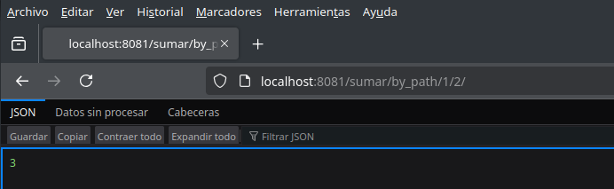

Haciendo pruebas con POSTMAN.

Mediante el path.
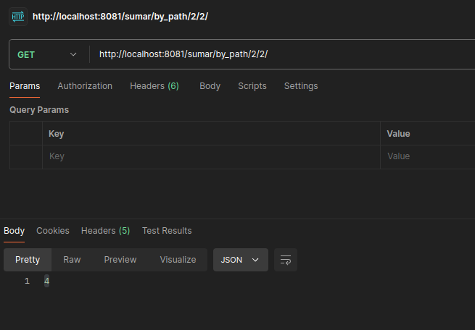
Mediante el query.
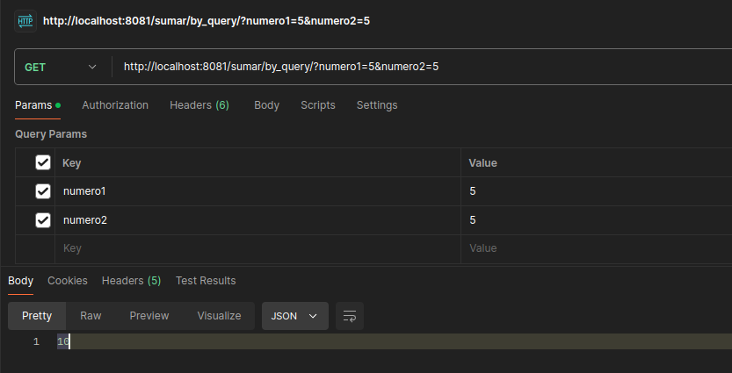

Mediante el header.
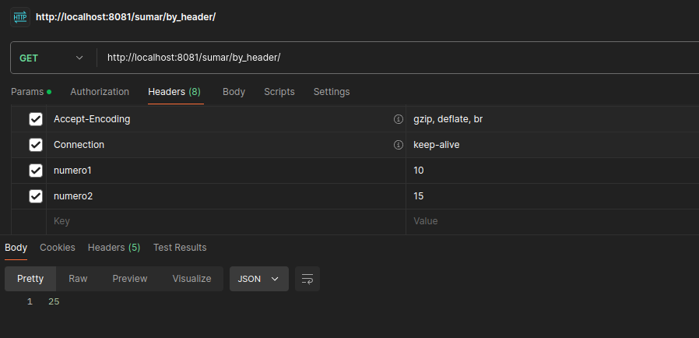

Mediante el cuerpo de peticion.
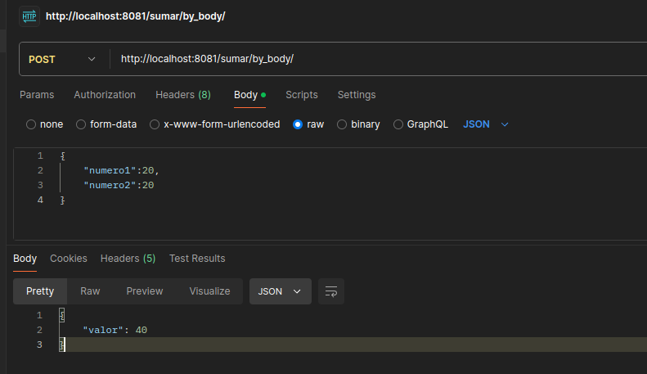
Mediante archivo.

NOTA: Para usuarios de Linux como yo, esto puede resultar un pelmazo. Linux automaticamente al tratar ficheros de texto les introduce un retorno linea final si no lo tienen. El programa que estamos usando no tiene previsto este caso y daba problema interno como resultado.
